PHIẾU HỌC TẬP MÔN TIẾNG VIỆT
Thứ ngày tháng 11 năm 2021
TIẾNG VIỆT
CHỦ ĐỀ 8: ĐỒ CHƠI - TRÒ CHƠI
Bài 3: ui ưi (Tiết 1+2)
I. YÊU CẦU HỌC SINH CẦN ĐẠT:
1. Năng lực
1.1. Năng lực chung
- Tự chủ và tự học: tự giác học tập và tham gia các hoạt động.
- Giao tiếp và hợp tác: biết trao đổi trong học tập.
- Giải quyết vấn đề và sáng tạo: biết xác định làm rõ các thông tin.
1.2. Năng lực đặc thù
- Quan sát tranh khởi động, biết trao đổi về các sự vật, hoạt động, trạng thái được vẽ trong tranh có tên gọi chứa vần ui, ưi.
- Nhận diện sự tương hợp giữa âm và chữ của vần ui, ưi. Đánh vần và ghép tiếng chứa vần có bán âm cuối “i”; hiểu nghĩa của các từ đó.
- Viết được các vần ôi ơi và các tiếng, từ ngữ có các vần ui, ưi.
- Đánh vần, đọc trơn, hiểu nghĩa các từ mở rộng; đọc được đoạn ứng dụng và hiểu nghĩa của đoạn ứng dụng mức độ đơn giản.
- Nói được câu có từ ngữ chứa tiếng có vần được học có nội dung liên quan với nội dung bài học.
- Phẩm chất
- Chăm chỉ: hoàn thành nhiệm vụ học tập.
II. CÁC HOẠT ĐỘNG:
1. Hoạt động 1: Luyện đọc
- Xem file bài giảng Bài ui ưi:
https://www.youtube.com/watch?v=PAQs4UurVnc
https://www.youtube.com/watch?v=zIDJARGRA1g
- Luyện đọc bài đã học trong sách giáo khoa Tiếng Việt 1 Tập 1/ trang 84, 85.
2. Hoạt động 2: Luyện viết
- Học sinh luyện viết vào Vở Tập viết Tập 1/ trang 24, 25.
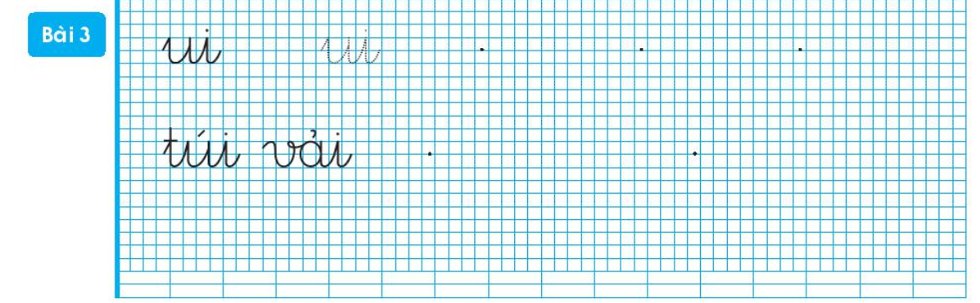
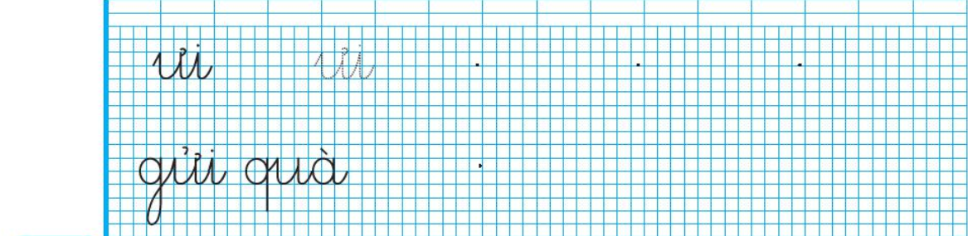

GIÁO VIÊN CHỦ NHIỆM TỔ TRƯỞNG PHÓ HIỆU TRƯỞNG

Trang Phạm Vũ Hạ Võ Thị Thu Hồng Lê Thị Kim Quyên
Võ Thị Chí Linh
Trương Thị Xuân Loan
Đinh Ngọc Vân Nhi
Võ Thị Thu Hồng
Trần Thị Bảo Thi
Lê Phạm Yến Hồng
Lê Xuân Hậu
Huỳnh Thị Hồng Đào

